Люблю Россию
сл. Г. Игнатьевой муз. В. Зюзюлёва
обработка для хора Е. Копыловой
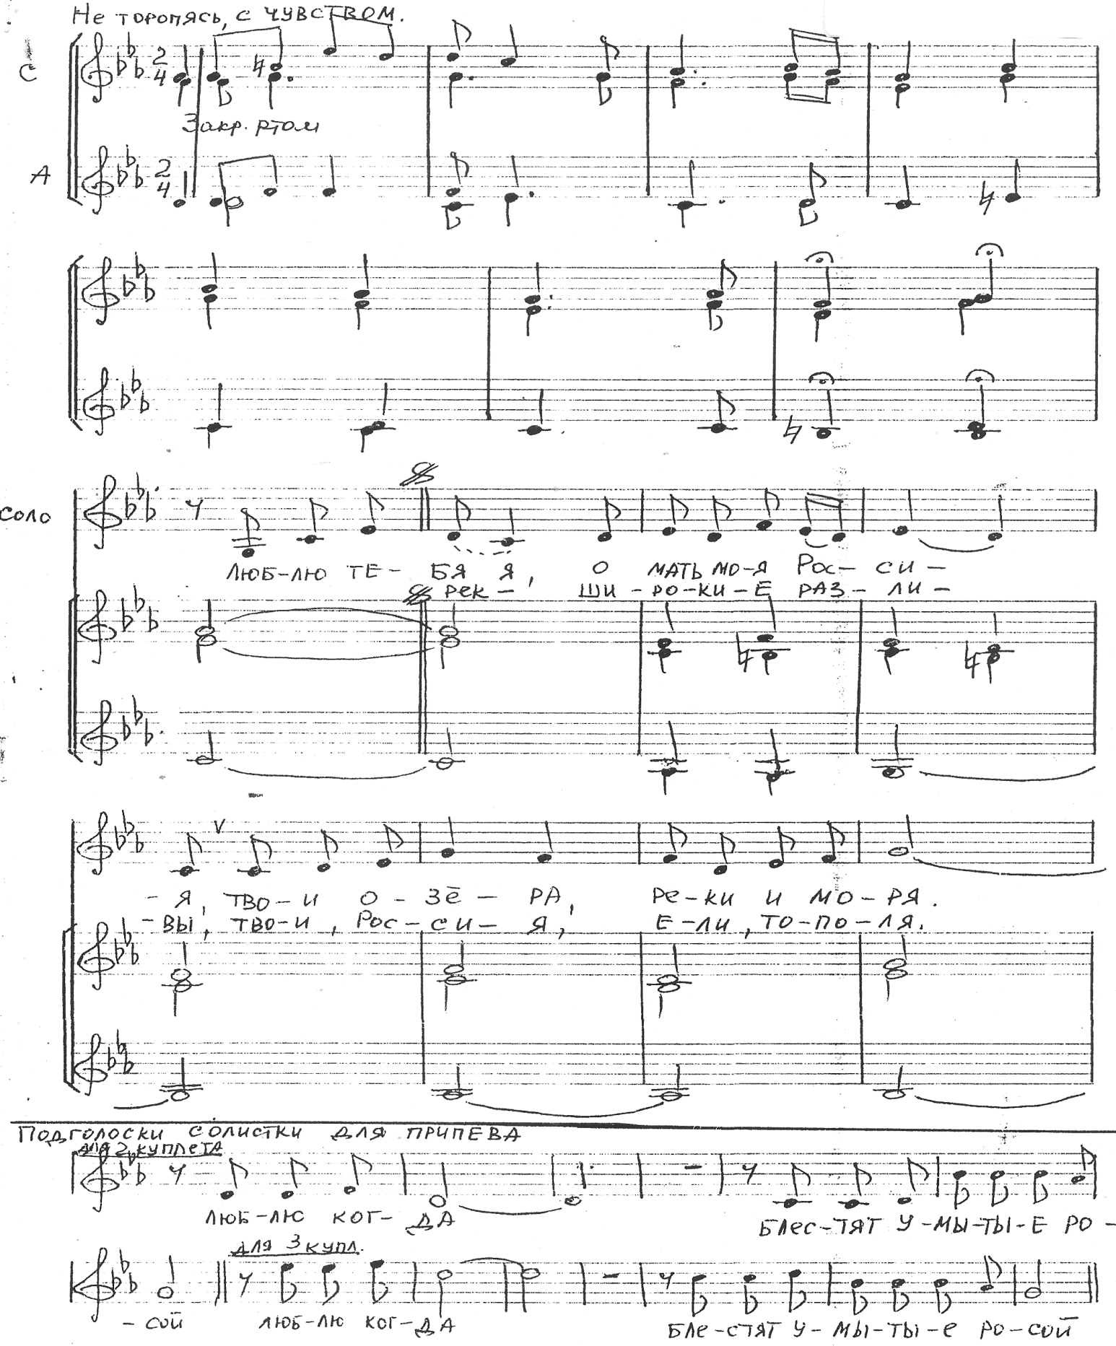

*** Лучше петь в ре-миноре
